Микроконтроллера типа Arduino. Схемы подключения и управления светодиодной лентой
Ярошовец Анастасия Сергеевна
Магистр 2 курса, кафедра электромеханики
Уфимский Государственный Авиационный Технический Университет

Аннотация: в статье рассматривается вопрос об необходимости снижения потреблении электрической энергии и повышение экономического эффекта.
Ключевые слова: плата, светодиод, микроконтроллер, процессор, платформа, Arduino, микросхем, энергосбережение
Цель работы: анализ схем подключения и управления светодиодной лентой на базе микроконтроллера типа Arduino.
Энергосбережение - достигается за счет нескольких факторов:
- использование энергосберегающих светодиодных светильников;
- автоматическое управление потреблением светильников с учетом освещенности;
- управление светильниками по критерию присутствия;
- управление светильниками «по расписанию» от сервера.
Данная система может применяться для сбора информации со счетчиков энергоресурсов, а также для управления электрическим оборудованием зданий.
Arduino - это эффективная аппаратно-программная платформа для проектирования и создания новых устройств, разработанная компанией Arduino Software и представляет собой плату с контактами для подключения дополнительных компонентов, используется при построении систем автоматики. Также при помощи Arduino можно управлять светодиодной лентой в зданиях.

Принцип работы
Важная часть платы Arduino — микроконтроллер, к которому непосредственно подключаются датчики, управляющие элементы.
Скетч или по-другому заданная программа позволяет управлять светодиодами в лентах и осветительных приборах, также электродвигателями и прочим оборудованием. Контроль осуществляется при помощи пульта, Bluetooth-модуля или сети Wi-Fi. Для программирования используется открытый исходный код на ПК. Для загрузки программ управления можно пользоваться USB-коннектором.
Управление нагрузкой через плату Arduino.
На плате располагаются порты двух типов — цифровые и аналоговые. Цифровой порт имеет два состояния — «0» и «1» (логические ноль и единица). При подключении светодиода к плате в одном состоянии он будет светиться, в другом — нет.
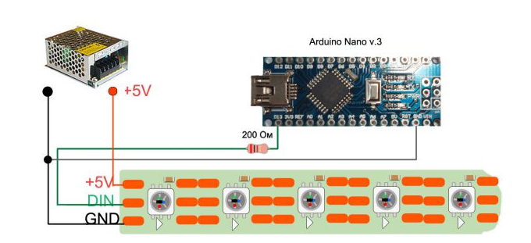
Рис. 1 – управления нагрузкой с помощью Arduino

Подключение через реле.
Подключение реле к плате осуществляется через цифровой выход.
Управляемая полоса может находиться в двух состояний — включения или выключения. Если необходимо организовать управление RGB-лентой, понадобятся три реле. Значение тока, контролируемое данным устройством, ограничивается мощностью катушки. Если мощность слишком мала, элемент не сможет замыкать большие контакты. Для наиболее высоких мощностей примените релейные сборки.
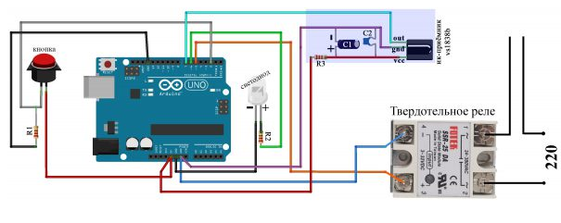
Рис. 2 – Подключение реле к плате Arduino через цифровой выход.

Если нужно повысить ток или напряжение на выходе, используют биполярный транзистор либо полевой. Разница между ними - принцип управления: биполярные изменяют ток, полевые — напряжение на затворе.
Если нет желания использовать реле и транзисторы, можно использовать целые блоки — платы расширения. К ним относятся Wi-Fi, Bluetooth, эквалайзер, драйвер и т. д., которые необходимы для управления нагрузкой разных мощностей и напряжений. Это могут быть как одноканальные элементы, которые подойдут монохромным лентам, так и многоканальные (для управления цветными RGB-лентами).
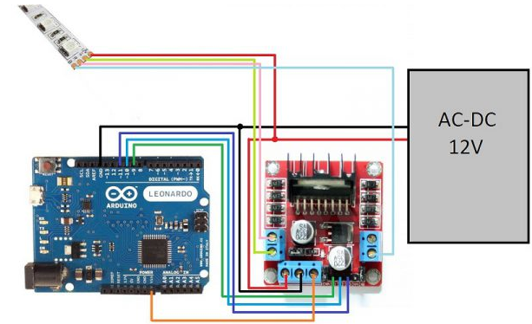
Рис. 3 – Подключение с помощью плат расширения

Применение Arduino:
- Освещение. Использование датчиков позволят задать необходимую программу, с применением которой свет в комнате либо появляется сразу, либо плавно включается параллельно заходу солнца (с увеличением яркости). Контролировать данные процессы можно путем использования Wi-Fi, телефона или интеграции в системе «Умный дом».
- Освещение коридора и лестничных площадок. Arduino позволяет организовать освещение каждой детали отдельно.
- Светомузыка.
- Модернизация компьютера.
Микросхемы Arduino расширяют возможности применения монохромных и многоканальных (RGB) светодиодных лент. Помимо слияния различных цветов, образования сотен тысяч оттенков сможете создать неповторимые эффекты — затухание при заходе солнца, периодическое включение/выключение при фиксации движения и многое другое.
Таким образом, существует большое множество схем подключения светодиодной лентой на базе микроконтроллера типа Arduino, которые позволяют упростить управление освещением в помещениях и повысить экономический эффект от использования светильников.

Список литературы:
- Белов Л.В. Самоучитель разработчика устройств на микроконтроллерах AVR. – СПб: Наука и Техника, 2008.
- Подключение микроконтроллера. Ликбез. Электроника для всех. [Электронный ресурс] URL: http://easyelectronics.ru/podklyuchenie-mikrokontrollera-likbez.html (дата обращения: 17.03.2020);
- Arduino – работаем с RGB светодиодами и лентами. [Электронный ресурс] URL: https://alexgyver.ru/gyverrgb-lib/ (дата обращения: 20.03.2020);
- Микрокотроллер Arduino: характеристики, возможности, проекты. /Electronic parts. Основы робототехники. [Электронный ресурс] URL: https://electronicparts.ru/proekty/mikrokontroller-arduino-harakteristiki-vozmozhnosti-proekty.html (дата обращения 22.03.2020).

